
Sprint Documentation
Sprint 11 - Implementar feedback de ações para o usuário. | Start Date: 27/10/2025 | Final Date: 31/10/2025
Projetc Name: | Senior Care Manager- Frontend
Ano: 5º | Análise e Desenvolvimento de Sistemas - AMS
Team Members
Kétlyn Christini Tonholi de Morais

Sprint Backlog
Task# | Description | Start Date | Final date
55 | Sprint 11 – Implementar feedback de ações para o usuário | 27/10/2025 | 31/10/2025

Task Description
Task # | Description | Assigned To | Status | Estimated Hours | Logged Hours
55 | Sprint 11 – Implementar feedback de ações para o usuário | Kétlyn Christini Tonholi de Morais. | Concluído | 15h | 15h

Sprint Description
A Sprint 11 teve como foco principal a implementação de feedbacks de ações para o usuário, com o objetivo de melhorar a experiência de uso (UX) da aplicação. Esta entrega representou um passo importante na evolução do projeto, ao garantir respostas visuais claras durante as interações do usuário, como a inclusão de spinners de loading ao usar a API, a implementação de transições mais suaves entre as páginas e a substituição de alerts por componentes 'toast'.
Durante o desenvolvimento, foram implementadas melhorias significativas na interface. O feedback visual agora é imediato: spinners de carregamento são exibidos sempre que uma requisição à API é realizada, informando ao usuário que uma ação está em processamento (conforme screenshot). Além disso, todos os alerts do sistema foram convertidos em componentes 'toast', oferecendo notificações menos intrusivas e mais elegantes para mensagens de sucesso ou erro (conforme screenshot).
No aspecto técnico, o foco foi garantir que esses componentes de feedback (spinners e toasts) fossem integrados corretamente com as chamadas de serviço existentes, atendendo às solicitações da Sprint. A transição entre as diferentes seções da aplicação também foi refinada para melhorar a fluidez da navegação.
A entrega foi acompanhada de testes unitários, testes de integração e, principalmente, testes práticos integrando o backend. Estes testes validaram o comportamento da aplicação, garantindo o funcionamento correto dos spinners durante as chamadas de API e a exibição adequada dos toasts em diferentes cenários, assegurando o atendimento integral dos requisitos da Sprint 11.
Esta sprint reforçou o compromisso com a qualidade da experiência do usuário (UX) e com a modernização da interface. Ao final do ciclo, concluiu-se a implementação dos feedbacks visuais, preparando o terreno para a evolução do sistema e garantindo uma interação mais clara, fluida e profissional com o usuário.
Sprint Results

Funcionalidades da tela
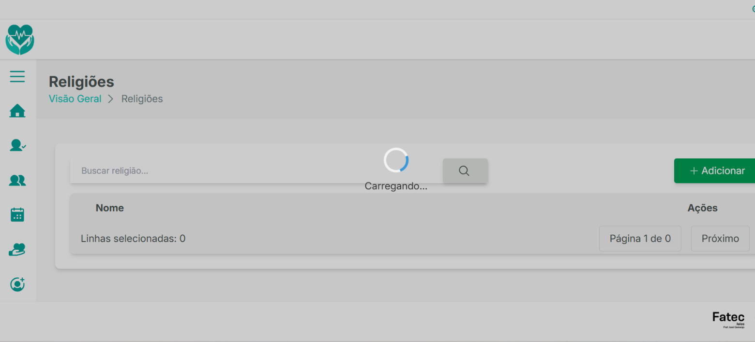
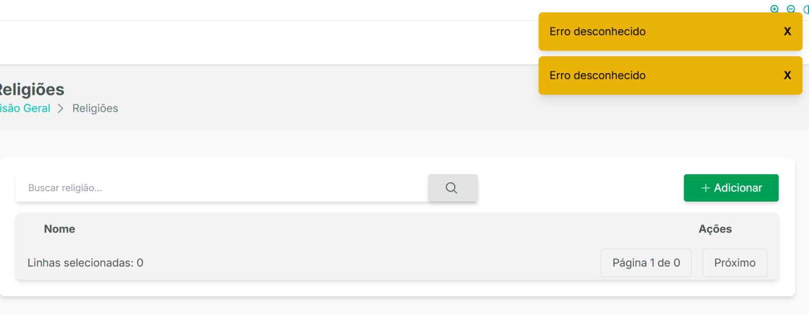
Durante a Sprint 11, o foco foi a implementação de feedbacks visuais para o usuário (UX), como pode ser observado nas imagens da tela de "Religiões". O objetivo principal desta entrega foi melhorar a resposta do sistema durante as operações de cadastro, edição, exclusão e consulta, proporcionando uma experiência de uso mais clara, suave e eficiente.
As imagens anexadas ilustram essas melhorias. A primeira (screenshot) demonstra o uso do spinner de carregamento ("Carregando..."), componente que agora é ativado durante as requisições à API (como ao buscar dados) para informar ao usuário que uma ação está em processamento. A segunda imagem (screenshot) mostra a substituição dos alerts por componentes 'toast' (no exemplo, "Erro desconhecido"), utilizados para exibir mensagens de erro ou sucesso de forma menos intrusiva.
Embora a tela de "Religiões" mantenha suas funcionalidades (listagem, campo de busca, botões de ação), a experiência de interação foi refinada. As validações de dados e os retornos da API agora utilizam 'toasts' para mensagens informativas, e as transições de página estão mais suaves, atendendo integralmente aos requisitos de UX da Sprint 11.

Principais características da tela produzida:
Foco na Experiência do Usuário (UX): O objetivo central foi aprimorar o feedback visual e a fluidez da interação do usuário com o sistema.
Feedback Visual de Carregamento: A aplicação agora apresenta respostas claras de carregamento, exibindo spinners (como visto na tela "Religiões") sempre que uma requisição à API está em andamento, priorizando a transparência da ação.
Sistema de Notificação Aprimorado: As funcionalidades de notificação foram modernizadas, substituindo todos os alerts por componentes 'toast' para mensagens de erro ou sucesso, fornecendo feedback imediato sem interromper o fluxo do usuário.
Navegação Suave: Foi implementada uma transição mais suave entre as páginas para melhorar a fluidez geral da navegação e a sensação de profissionalismo da aplicação.
Validação de Feedback: Essas implementações garantem que o usuário tenha uma resposta clara do sistema a cada interação, seja ela um carregamento ou uma mensagem de status.
Consistência Visual e Usabilidade: A interface agora se apresenta de forma mais profissional e responsiva, mantendo a consistência visual do sistema, mas com uma usabilidade nitidamente aprimorada.
Importância da tela para o projeto:
A implementação das melhorias de UX da Sprint 11 representa um avanço significativo no sistema, pois introduz feedbacks visuais claros (como spinners e toasts) e reforça a qualidade da interação do usuário com a aplicação. As funcionalidades integram-se diretamente às chamadas de API do backend (para os spinners) e aos retornos de ações (para os toasts), estabelecendo uma base sólida para a modernização futura do sistema.
Esta entrega reforça boas práticas de design de interface (UI/UX), como padronização de feedback, comunicação clara (substituindo 'alerts') e uma arquitetura de front-end mais modular. Isso serve como modelo para o tratamento de interações em novas funcionalidades. A Sprint agrega valor ao projeto ao oferecer aos usuários uma ferramenta mais fluida, profissional e confiável, consolidando mais um passo importante na evolução da aplicação.

O que foi bem durante a sprint – Aprendizados

A Sprint 11 representou um avanço significativo no projeto, ao implementar um sistema robusto de feedback visual (UX) para o usuário, garantindo uma experiência de uso mais clara e profissional na comunicação com o backend. Diferente das sprints iniciais, que priorizavam estruturação do ambiente, esta entrega trouxe regras de interação concretas (spinners, toasts, transições suaves), aumentando a confiabilidade do sistema e aprimorando a experiência do usuário.

Pontos que se destacaram:
Implementação de Feedback Visual (Spinners): Foram aplicados spinners de carregamento em todas as requisições de API. Essa regra garante que o usuário saiba que o sistema está processando uma ação (como visto na tela "Religiões"), prevenindo cliques duplicados ou incertezas e garantindo transparência sobre o que está acontecendo.
Modernização das Notificações (Toasts): A substituição de todos os alerts por componentes 'toast' foi um ponto alto. Isso modernizou a interface, tornando as mensagens de erro e sucesso menos intrusivas e mais elegantes, padronizando a forma como o sistema se comunica com o usuário.
Melhoria na Fluidez da Navegação: A implementação de transições de página mais suaves melhorou a sensação de profissionalismo e fluidez da aplicação. A navegação entre as telas tornou-se menos abrupta, o que contribui para uma experiência de uso mais agradável.
Integração e Testes Práticos com Backend: As novas funcionalidades de UX (spinners e toasts) foram testadas de ponta a ponta com o backend. Os testes práticos garantiram que os spinners fossem exibidos corretamente durante as chamadas de API e que os toasts refletissem as respostas adequadas do servidor, confirmando o funcionamento das regras.
Testes Abrangentes: Foram realizados testes unitários, de integração e práticos, garantindo o correto funcionamento dos feedbacks no frontend e a comunicação com o backend. Esse cuidado reforça a confiabilidade das entregas e diminui a possibilidade de falhas no uso real do sistema.

Conclusão dos aprendizados
A Sprint 11 consolidou a capacidade do time em entregar funcionalidades focadas na experiência do usuário (UX), reforçando a importância de feedbacks visuais detalhados e da integração correta desses feedbacks com o backend. A experiência destacou a necessidade de planejar o fluxo de comunicação com o usuário, elevando a qualidade do sistema.
Essa sprint estabeleceu uma base sólida para as próximas etapas do projeto, permitindo que futuras funcionalidades sejam implementadas de forma mais profissional e escalável do ponto de vista da interação. Com essa base consolidada, é possível garantir que os usuários recebam feedbacks claros, intuitivos e consistentes em toda a aplicação.

Testes realizados
Foram conduzidos testes detalhados para validar o funcionamento das novas implementações de feedback visual (UX):
Testes de integração com backend (Foco no Feedback): Verificar a comunicação correta entre frontend e backend para a exibição dos spinners de carregamento durante as chamadas de API e a exibição dos toasts de acordo com as respostas do servidor (sucesso ou erro). · Resultado: Fluxo de spinners ativando durante requisições e toasts (erro/sucesso) sendo exibidos consistentemente, conforme especificado.
Testes de validação de componentes de UX: Garantir que os spinners sejam renderizados corretamente sobre a interface (ex: tela "Religiões"), que os componentes 'toast' substituam todos os alerts existentes e que as transições de página estejam suaves. · Resultado: Componentes de feedback (spinners/toasts) acionados corretamente, exibindo mensagens claras ao usuário e melhorando a fluidez.
Testes práticos e exploratórios (Foco na Fluidez): Avaliar a experiência do usuário (UX) e a fluidez da interface em diferentes resoluções, focando na navegação. · Resultado: Layout responsivo, navegação suave entre as páginas e feedbacks claros (conforme screenshots); nenhuma inconsistência crítica identificada.

Tipos de testes executados:
- Testes de execução do ambiente local: Confirmar inicialização correta do frontend e backend. · Resultado obtido: Sucesso na execução do servidor e carregamento da aplicação sem erros.
- Testes de renderização de componente (Foco no Feedback): Validar que componentes de feedback (spinners, toasts) e as telas com transições suaves renderizam corretamente. · Resultado obtido: Componentes exibidos conforme esperado, com layout limpo e legível.
- Testes de responsividade: Analisar comportamento da interface em mobile, tablet e desktop. · Resultado obtido: Layout adaptável e consistente, garantindo boa experiência em diferentes dispositivos.
- Testes práticos de fluxo de interação: Avaliar a experiência do usuário e o fluxo de feedback visual (spinners/toasts) durante operações de API. · Resultado obtido: Operações de carregamento e notificação funcionando corretamente; feedbacks claros exibidos em tempo real.
Assinaturas
Kétlyn Christini Tonholi de Morais
Orientador: Jefferson Antonio Ribeiro Passerini

